ПРИЛОЖЕНИЕ

УТВЕРЖДЕН
постановлением администрации
Темрюкского городского поселения
Темрюкского района
от 03.08.2015 № 769
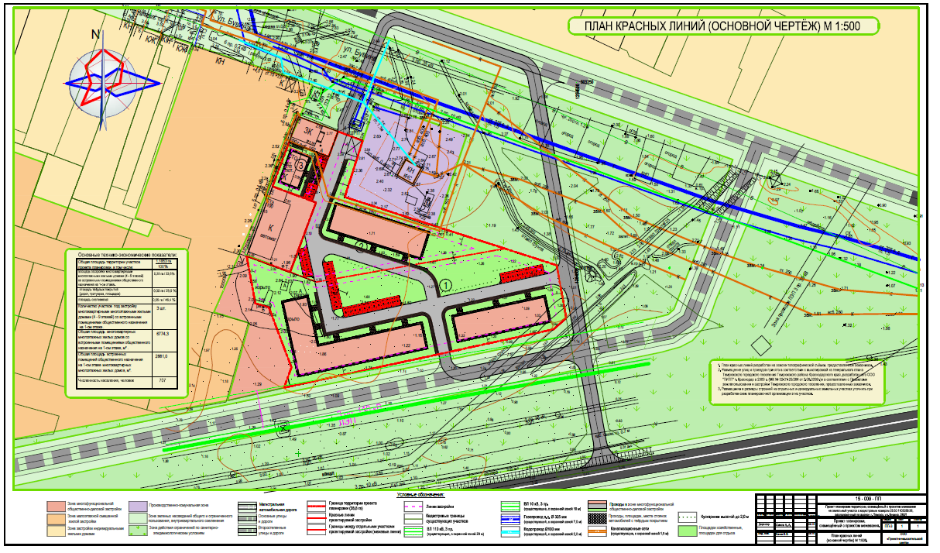Глава Темрюкского городского поселения
Темрюкского района А.Д.Войтов

